**NAMA : JAMALUDIN**

**Pemahaman Pengenalan Spring**

1. **Dispatcher /Front Controller**

Front Controller bertanggung jawab terhadap request dan respone secara keseluruhan, secara teknis front contoller merupakan sebuah Servlet Class yang mewarisi (inheritance) kelas HttpServlet. DispatcherServlet ini di declare di dalam file web.xml.

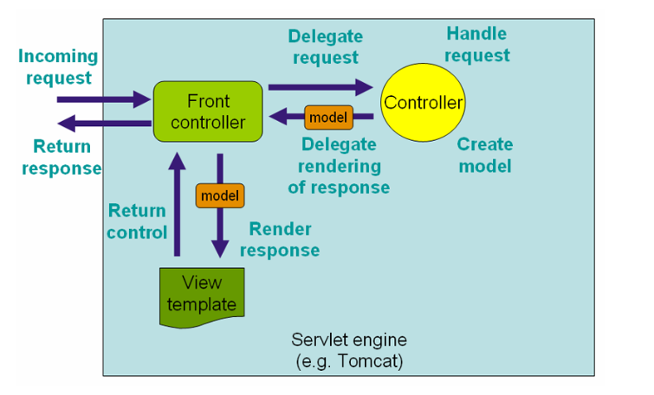

Jadi setiap request yang datang dari user akan di terima oleh front controller dan kemudian akan dikirim ke controller, controller akan menhandle request tersebut dan akan di respone kembali ke front controller berupa model

1. **Servlet dan Konfigurasi**

Servlet adalah sebuah tool atau juga bisa kita katakan teknologi pada java yang menjadi penengah antara request dan respone pada halaman web atau juga bisa bisa merespon database, fungsi servlet tidak jauh berbeda dengan front controller karena front controller merupakan sebuah servlet class yang inheritance kelas httpservlet.

Untuk konfigurasi nya kita membuat sebuah file, sebagai contoh file nya :

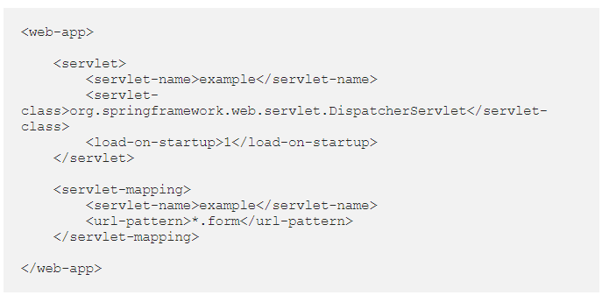

1. **Annotation dalam Spring**

Spring framework menggunakan internal routing dan mapping request dan parameters karena spring adalah spring adalah IOC Container makan annotations ini di buat supays spring framework bisa re-route setiap request yang masuk sesuai dengan keinginan masing- masing(url).

Spring framework membebaskan developer untuk mapping request dan parameter sesuka hati, selama tidak ada conflict yang terjadi dengan routing yang sama. @restcontroller adalah annotation untuk menandakan bahwa suat class adalah Controller dan @requestmapping adalah annotation untuk menandakan url yang digunakan untuk mengakses dan method (http verb) yang digunakan untuk mengakses url tersebut.

1. **Pom.xml**

POM singkatan dari Project Object Model, File pom.xml merupakan file XML yang berisi konfigurasi project.

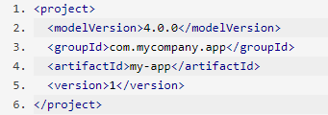

**File POM.xml sederhana**

Jadi Pom ini berisi tentang informasi dan konfigurasi dari project yang sedang dibuat atau akan dibuat, biasaya pom berada dalam satu directory project dan mempunyai folder sendiri dan dalam folder tersebut berisi file Pom.xml

1. **Web.xml, Web-INF**

Web.xml adalah sebuah file untuk konfigurasi , web.xml ini adalah konfigurasi standar untuk semua aplikasi web pada java. Masih banyak tentu konfigurasi yang lainnya yang bisa berkaitan dengan aplikasi yang akan dibuat.

**Contoh isi Web.xml**

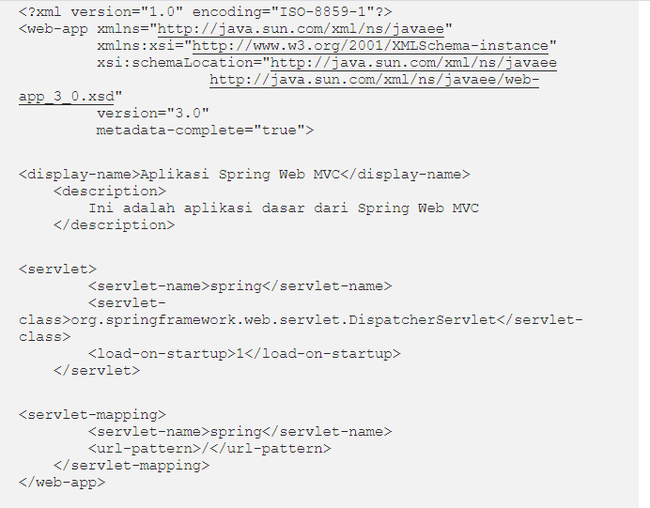

Untuk membuat sebuah web.xml kita harus membuat folder terlebih dahulu, nah folder tersebut ada di namai dengan WEB-INF, jadi WEB-INF ini folder yang berisi file web.xml

**File web.xml berada di folder WEB-INF**

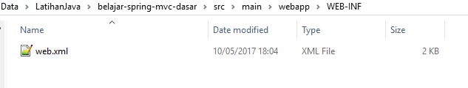

1. **Routing**

Routing berasal dari kata route yang artinya kurang lebih adalah laluan, Routing dalam aplikasi web bermaksud laluan untuk menggunakan fungsi yang mana. Jadi routing biasanya akan kita gunakan dalam bagian dari controller. Sebagai contoh kita menggunakan get post

kita ada membuat route GET ke path / menggunakan annotation @GetMapping("/"). Kita boleh menambah route yang lain pada controller. Itu salah satu contoh dasarnya.